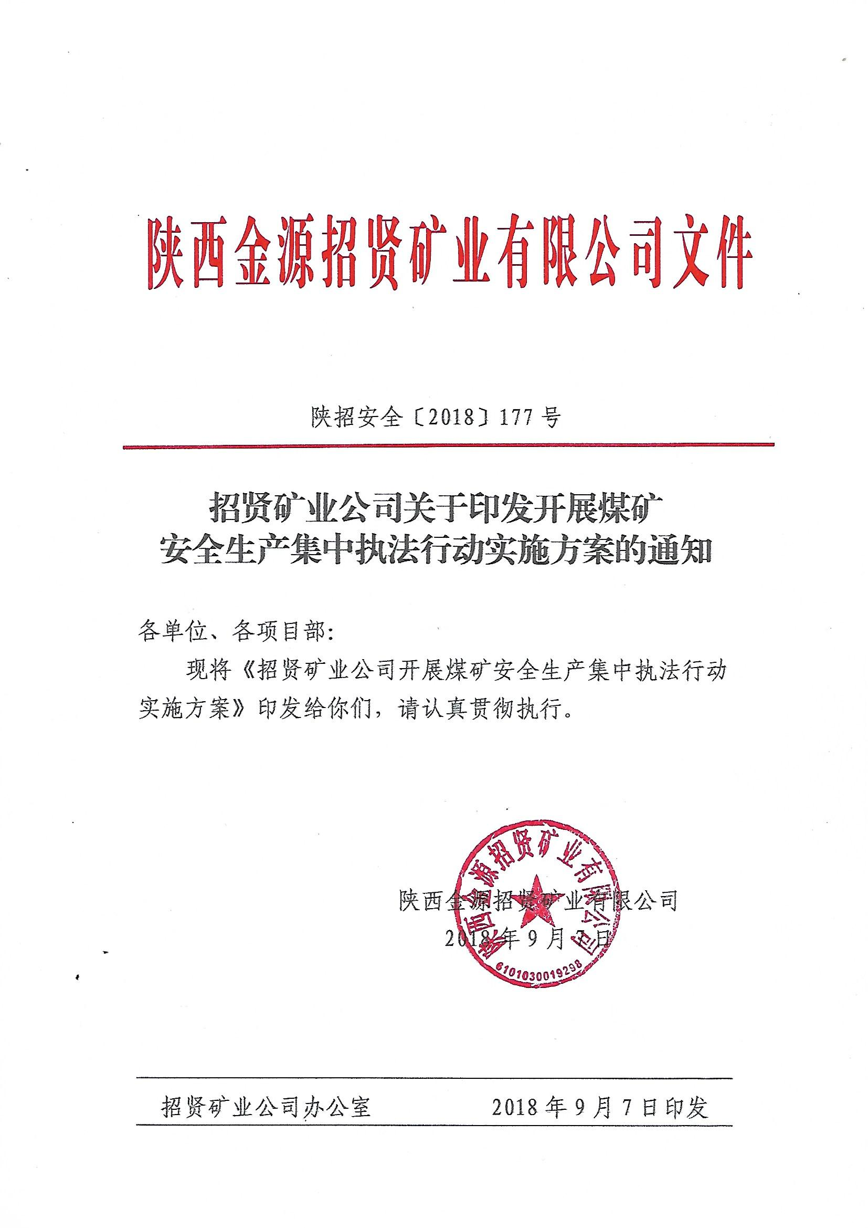

招贤矿业公司
开展煤矿安全生产集中执法行动实施方案

为认真贯彻落实《关于立即开展煤矿安全生产集中执法检查的通知》（陕煤局发〔2018〕26号）、《宝鸡市煤矿企业安全生产监督管处关于开展煤矿安全生产集中执法行动方案的通知》（宝煤监管发〔2018〕68号）、《麟游县安全生产委员会关于印发<麟游县开展安全生产集中执法行动方案>的通知》（麟安委发〔2018〕3号）、《麟游县煤炭安全生产监督管理局关于印发<开展煤矿安全生产集中执法行动工作实施方案>》（麟煤管发〔2018〕60号）等文件精神，深入推进煤矿安全攻坚行动，坚决遏制煤矿重特大事故发生，保证公司安全形势持续稳定，特制订开展煤矿安全生产集中执法行动实施方案。
- 指导思想
以安全生产标准化创建为契机，以从严落实全员安全生产责任抓手，以杜绝重大灾害治理为突破点，确保我公司安全生产形势持续稳定。
- 工作目标
（一）杜绝重伤及以上人身事故、杜绝二级及以上非人身事故。
（二）确保实现安全年、确保矿井实现联合试运转。
三、组织领导
组 长：周 军、王修启
副组长：李仲平、李治龙、李承军、张宗芳、王之永
刘 钊、陈优良、王文生
成 员：程龙利、张 晖、吴 干、甘圣丰、彭 辉
孙学荣、欧东东、朱远辉、秦庆举、杨 鹍、吴卫星、
马飞翔、张展信、田胜军、卞大勇、王 峰、赵 峰、马 强、杨 眷、时 光、刘 新及孟 宁、于瑞亮、顾 永等外委项目部负责人。
领导小组下设办公室，办公室设在安全监察部，安全监察部部长朱远辉兼任办公室主任。
四、活动时间
文件下发之日起至12月31日。
五、主要工作内容
（一）采掘接替失调组织生产。是否存在矿井开拓、准备和抽采煤量比例失调，造成采区、工作面超能力、超强度组织生产；瓦斯、水害、冲击地压工作未按设计落实到位、组织生产掘进，不按设计施工，任务将一个采区划分为多各采区，“剃头下山”开采和多头多面生产建设等问题。责任单位：生产技术部、通防部、地质防治水办公室、防治冲击地压办公室
（二）主要生产安全系统不完善、不可靠。是否存在采区主要生产安全系统未形成及组织生产或回采巷道施工；下山采区未形成完整的通风、排水等生产系统，便施工回采巷道；人为减少回采巷道和掘进期间回风、运输等系统巷道，相邻采煤工作面之间共用巷道，掘进工作面之间随意施工联络巷，造成通风系统不完善、不可靠；同一条回采巷道人为多头进行施工或从相邻采区、相邻水平“借道”组织施工；高瓦斯矿井的采区、开采容易自然煤层的采区未设置专用回风巷；采煤工作采用局部通风机辅助通风；风门风桥、密闭等通风设施不符合标准，不能满足通风需要等问题。责任单位：生产技术部、通防部
（三）安全监控系统运行不正常。是否存在安全监控系统不能实时上传数据；安全监控设备不能进行定期调校、测试；安全监控传感器未按规定安设，不能实现报警、断电等功能；甲烷传感器未定期进行调校，未使用空气气样和标准气样在设备设置地点进行调校，调校时间不符合规定；瓦斯电闭锁和风电闭锁功能未定期测试，测试程序不符合要求；安全监控设备故障闭锁功能；安全监控布置图和断电控制图等图纸资料不全、部及时更新等。责任单位：通防部
（四）重大灾害治理不到位。是否存在矿井通风系统及矿井、采区和采煤工作面反风系统不完善、不可靠，通风设施设置不合理、质量不合格，风量不足、无风、微风，通风设施设置不合理、质量不合格，风量不足、无风、微风作业，局部通风管理不规范、不完善；矿井瓦斯、水、火、冲击地压等灾害治理相关机构和人员不健全；人为减少瓦斯、水害等重大灾害治理相关巷道工程、钻孔工程，任务缩减瓦斯抽采时间，边掘边抽，设置不具备条件强行进行采掘施工；瓦斯检查制度不完善、不落实、瓦斯检查人员配备不足，瓦斯超限没有采取停电撤人、分析原因、停产整改和追究责任等四项措施；矿井水文地质条件情况未查明，未按《煤矿防治水细则》要求完成修订完善矿井水害防治方案、设计，未落实“三专两探”等制度。开展容易自然和自然煤层综合预防煤层自然发火措施不落实；使用淘汰机电设备、木支护材料，消防洒水系统未完善，消防器材未按规定设置，下井人员不按规定佩戴自救器；冲击地压矿井未按《规程》和《防治煤矿冲击地压细则》要求列出计划，对生产布局、巷道系统、开采顺序等全面调整，在应力集中区布置2个以上工作面同时进行采掘作业。责任单位：通防部、地质防治水办公室、防治冲击地压办公室
（五）安全生产主体责任不落实。是否存煤矿企业主要负责人和总工程师“两个关键人”安全生产责任制不落实；煤矿各级安全生产管理人员和各部门、各岗位责任制不符合要求；各项规章制度、作业规程、技术操作规程内容不符合矿井实际；安全生产责任制落实情况的监督考核机制未建立完善，未保证相关制度措施的有效执行等情况。责任单位：生产技术部、安全监察部
（六）蓄意违法违规生产建设。是否存在越层越界开采、开采保安煤柱、利用非法系统开采等工艺开采问题；停产停工整改煤矿未制定并落实整改期间安全生产保障措施；停而不整、只排查不治理、假排查假治理，甚至明停暗开，假借隐患整改之名，行违法违规生产建设之实；停产停工煤矿未经地方政府签字批准，未达到复工复产标准擅自复工复产；存在假闭合假数据、假图纸、假报告、甚至人为破坏安全监控熊，故意逃避监管执法等问题。责任单位：生产技术部、安全监察部、通防部
（七）在建矿井安全管理。是否存新建矿井建设审批手续不全违规建设，不按批准的设计组织施工，严重超工期建设；建设单位安全主体责任和安全管理机构、人员配备及领导下井带班制度不落实到位，未对井下安全实行统一管理，施工单位对承建单位安全管理责任、领导带班下井管理制度和现场安全措施落实不到位等问题。不按矿井施工组织设计进行施工，一期、二期、三期工程未按规定完善相关安全设施；超期试运转、安全维护在建项目超范围施工。责任单位：生产技术部、安全监察部、调度指挥中心
（八）职业健康防治。是否存在职业病危害浓度（强度）严重超标但未采取有效措施，职业病危害项目不申报、不进行职业病危害因素监测，不按规定组织劳动者进行职业病健康体检等问题。责任单位：安全监察部、经营管理部。
六、时间安排
（一）安排部署阶段（9月7日-10日）。各单位要召开专题会，制定本单位实施方案，落实计划，分解工作任务、建立专门台账。
（二）集中整治阶段（9月11日-11月底）。各单位要按照实施方案的具体安排，对照上级单位检查、职能科室检查、单位自查问题清单发现的问题要建立问题清单和整改台账，严格按照“五落实”要求整改落实到位。
（三）总结提升阶段（12月份）。各单位要全面认真总结本次安全生产集中执法行动实施方案中的经验，不断巩固提高安全生产标准化水平。
七、工作要求
（一）加强组织领导。招贤矿业公司是本次行动的主体，在本次行动中各单位主要负责人，要亲自挂帅，认真谋划、精心部署制定切实有效的实施方案。
（二）统筹协调推进。安、技、调等职能科室将本次安全生产执法检查行动与重大灾害治理、严惩“三违”行为、安全生产标准化创建、联合试运转等工作有机结合，利用每周隐患排查、各专业自查、薄弱时段动态督查等手段，消灭重大隐患和严重“三违”行为，确保达到预期效果。
（三）开展安全督查。安、技、调职能科室，协同政工、经管部门组成督查组，对薄弱时段、薄弱环节、薄弱场所进行每周不少于一次的安全督查。
（四）强化监督问责。严格按照“谁组织、谁带队、谁检查、谁签字、谁负责”原则，扎实落实本次行动责任。对于工作组织不力，责任不落实的单位部门主要责任人，进行批评、通报、问责；对于工作不认真、执行力不强、失职渎职，甚至导致安全生产事故发生的，要责任倒查，严肃追究有关单位和人员责任。
（五）强化舆论宣传，做好信息报送。政工部门要及时大力宣传好的典型、好的经验和好的做法，曝光各类违章行为。安全监察部要加强信息收集整理，及时向麟游县煤管局报送集中执法行动总结。

